Стартовая диагностика
1 класс

Цель проведения:
- выявить уровень стартовых возможностей первоклассников;
- сравнить результаты первоклассников, прошедших предшкольную подготовку на базе школ и других учреждений дополнительного образования, с подготовкой детей к школе в ДОУ.

Инструкция к проведению
Учитель подписывает рабочие листы учащихся, указывая фамилию и имя полностью, школу, класс. Учащиеся выполняют работу в течение 2-х учебных дней по частям. Учитель объясняет, как выполнить задание, и только после самостоятельного выполнения его учащимися переходит к объяснению следующего задания.

Задание № 1.
А). Сколько всего зверей нарисовано на картинке? Если можешь, обозначь цифрой, или нарисуй столько палочек, сколько всего зверей.
Б). Кто шагает первым? Раскрась.
В). Кто шагает четвертым? Раскрась.
Г). Кто шагает между маленьким ежиком и маленьким медвежонком? Раскрась.
Оценка выполнения задания: 4 балла (за каждый правильный ответ 1 балл).
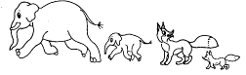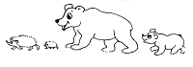
Задание № 2.
Сколько пуговиц одинаковой формы можно положить в каждую коробку? Соедини линией пуговицу и нужную коробку.
Оценка выполнения задания: 2 балла (за каждый правильный ответ 1 балл)
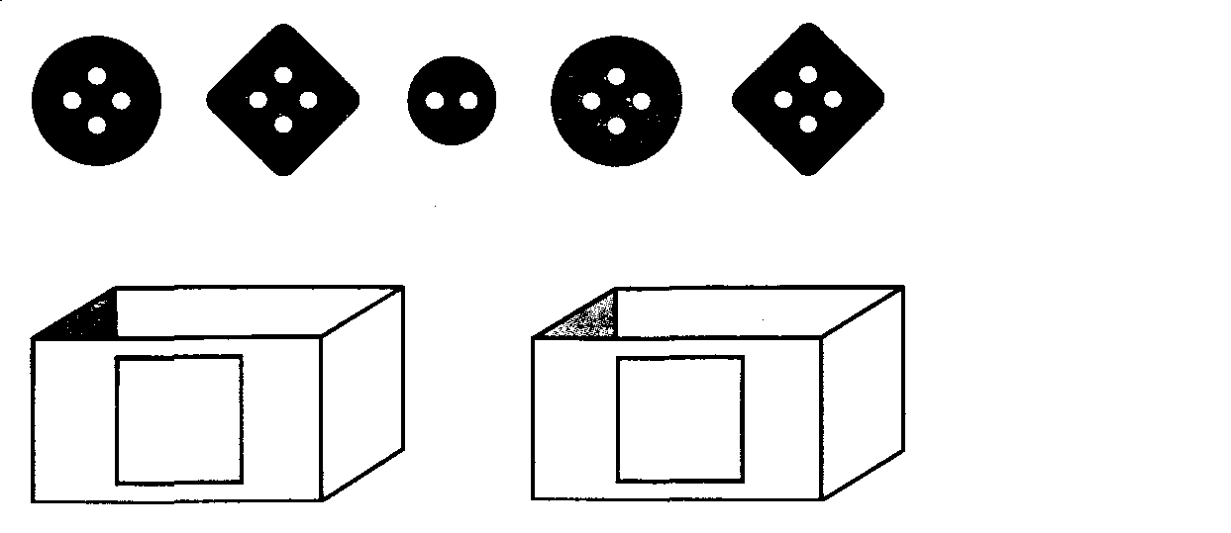
Задание № 3.
Раскрась только тех зверей, которые нарисованы справа от зайки.
Оценка выполнения задания: 1 балл (даже если раскрашена только одна картинка).

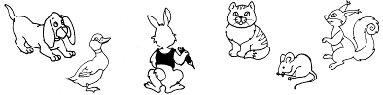

Задание № 4.
Закрась внизу только те геометрические фигуры, из которых нарисована рыбка.
Оценка выполнения задания: 3 балла (по 0,5 балла за каждую правильно закрашенную фигуру).
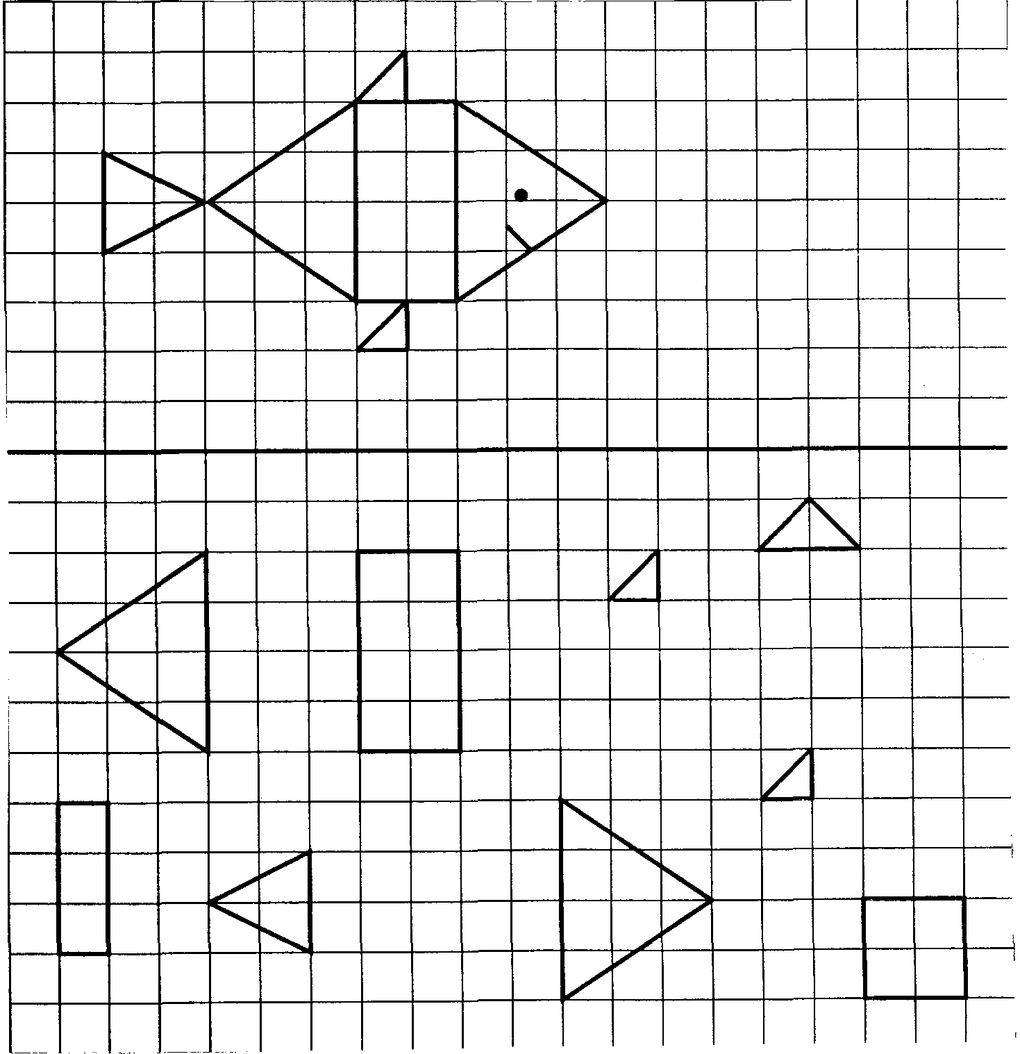
Задание № 5.
В квадрате справа нарисуй столько кружков, чтобы количество их в левом и правом квадрате соответствовало количеству кружков в прямоугольнике.
Оценка выполнения задания: 4 балла (за каждый правильный ответ 1 балл).
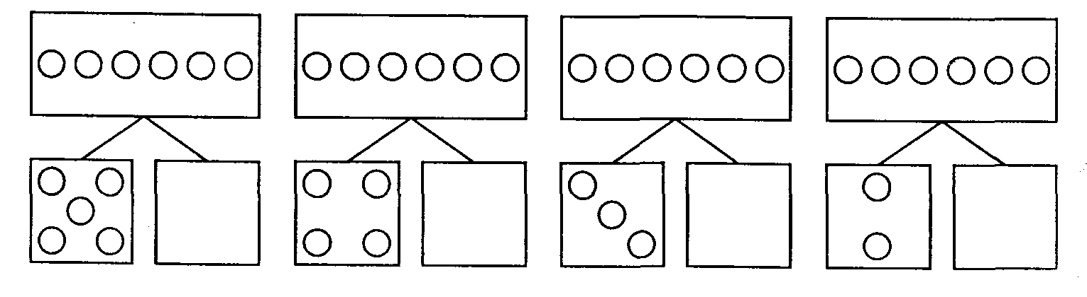
Задание № 6.
Нарисуй в прямоугольнике столько кружков, сколько найдешь отличий между двумя картинками.
Оценка выполнения задания: 5 баллов (за каждое отличие 1 балл).

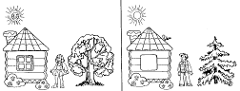
Задание № 7.
Отгадай загадку и нарисуй отгадку.
Растут – зеленеют,
Упадут- пожелтеют,
Полежат – почернеют.
(листья)

Оценка выполнения задания: 1 балл.
Задание № 8.
Определи место звука [Ч] в словах. Если звук в начале слова, то закрась в схеме 1-ю клетку, если в середине - 2-ю клетку, в конце - 3-ю клетку (часы, ключ, сачок, девочка). Слово «чайник» для образца разобрать коллективно.
Оценка выполнения задания: 4 баллов (за каждый правильный ответ 1 балл).
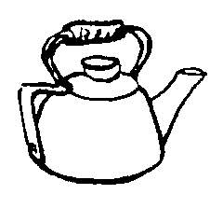 |  |  |  | 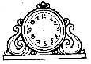 |  |  |  |  |  |  |  | 
Задание № 9.
Определи количество звуков в словах и обозначь их цифрой или кружками в клетке (туфли, душ, машина, лист).
Оценка выполнения задания: 4 балла (за каждый правильный ответ 1 балл).
 |  | 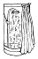 |  | 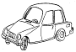 |  | 

Входная диагностическая работа по обучению грамоте и математике в 1-х классах

Ученик ____________________________________________________________
Фамилия, имя (полностью)

Школа _________________ Класс ____________

Рабочий лист ученика
1.

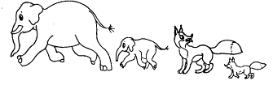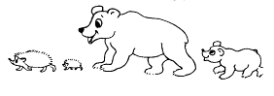
2.
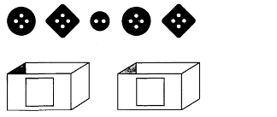
3.

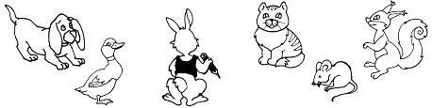
4.

5.
6.

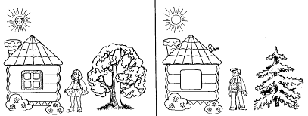
7.

8.
 |  |  |  |  |  |  |  | 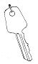 |  |  |  |  |  |  |  | 
9.
 |  | 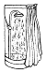 |  | 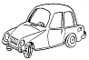 |  | 

Уровни выполнения работы в баллах
Высокий | 28-25
Средний | 24-21
Ниже среднего | 20-15
Низкий | 14 и менее

